**Лабораторная работа № 10**

Тема: Разработка диаграммы последовательности

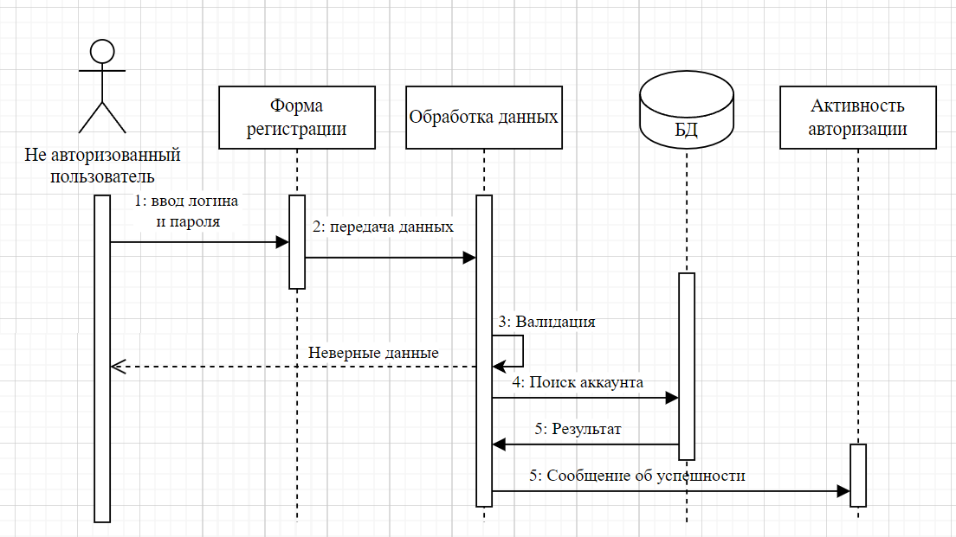Ход работы

Рисунок 1 – Диаграмма вариантов использования